
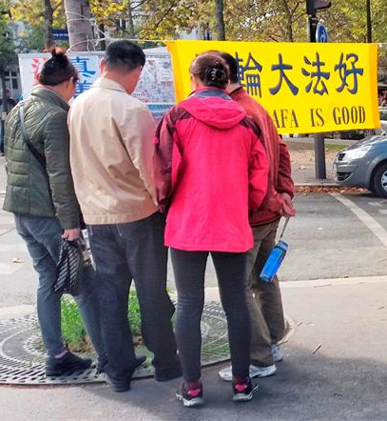
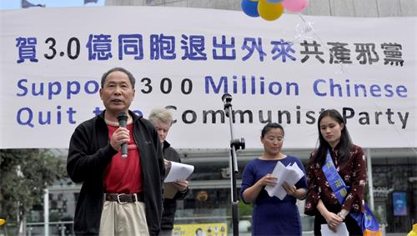
第318期 2018年4月17日
截至2018年4月16日，在海外大纪元网站声明退出中共党、团、队组织的人数已经超过：
三亿零二百一十七万

2004年11月，海外中文媒体“大纪元时报”发表《九评共产党》，从历史、政治、经济、文化、信仰等层面深刻揭示了中共的欺骗、暴力、邪教和流氓本性，由此引发了波澜壮阔的退出中共党、团、队组织（三退）的精神觉醒运动。
庆三亿人“三退” 新西兰各界支持
【明慧网】2018年4月7日，新西兰部分法轮功学员、民运人士以及各界正义人士在奥克兰市中心举行庆祝三亿华人同胞“三退”的集会（右图）。
集会主持人——奥克兰公民自由委员会主席、著名律师拜瑞·威尔森首先发言说：中国民众退出中共及其相关组织的活动，已经取得了惊人的成就。
著名民运人士、《北京之春》主编陈维健在集会上发言，他说：“三退”是这个时代的呼声，因为中国共产党是我们这个时代最最邪恶的团体——这个政党的邪恶，自从它成立、滋生以来，对中华民族的残害已经罄竹难书，用马列主义邪教把我们中华民族文化赶尽杀绝。他表示坚持中华文化的法轮功学员才是真正的中国人，并鞠躬对法轮功学员这么多年的坚持表示最高的敬意。
根据大纪元退党网站的统计数字：第一个一亿人“三退”用了6年零9个月；第二个一亿人“三退”用了3年零8个月；第三个一亿人“三退”，则只用了2年零11个月。
退党服务中心介绍说，这些数据表明，中国人唾弃中共的速度越来越快，中共解体也是大势所趋，中国人迎来没有中共的日子已经不远了。◇
大陆游客在法国巴黎集体“三退”
【明慧网】目前超过三亿中国人声明退出中共党团队（简称：“三退”）的消息，震撼中国大陆游客，法国巴黎艾菲尔铁塔真相点上义务协助华人“三退”的法轮功学员感到，像越滚越大的雪球，明白真相后觉醒的大陆游客越来越多，而且年轻人居多。
三十多位年轻游客集体登记“三退”
一个周六的中午，巴黎铁塔景点的法轮功学员孙女士给一队年轻游客讲法轮功真相，一连回答了几个问题。其中有两位大学生主动要了《九评共产党》等两套法轮功真相资料带回去，还说：“阿姨你讲得太好了，在国内我根本听不到真相，现在我知道了马克思是撒旦魔教的人，我不可能为（中共）这个外来邪灵奋斗。”
随着这两位大学生登记“三退”，旁边的人也纷纷登记“三退”。这时他们要孙女士帮他们集体照相，孙女士提议说：“你们中大多数人登记了‘三退’，一起喊‘法轮大法好’，‘真善忍好’。”大家齐声喊“法轮大法好，真善忍好”，孙女士一连帮他们拍了好几张照片。没“三退”的几位游客也主动登记了“三退”，结果三十多位年轻人都为自己选择了美好的未来，登记“三退”了。孙女士对导游说：大家都“三退”了，你这位导游也积了大德了。导游笑着说：“我就要德。”
八位年轻游客主动请求登记“三退”
法轮功学员邢阿姨给路过的游客发法轮功真相报，义务帮人们“三退”保平安。一位小伙子拿了法轮功真相报，去饭店吃完饭后又返回来，说：“阿姨，报纸我看过了。”邢阿姨对他说：“知道真相了，‘三退’保平安吧。”“好好，我退。”小伙子说。然后他高兴地跑回去又带来几个人，主动说：“也给他们这几个人起个化名退了吧。”这样八位年轻游客主动抛弃了中共，登记“三退”，做一个干干净净的中国人。
年轻游客：原来共产党禽兽不如啊
一天中午，三位年轻游客了解到天安门自焚是中共为诬蔑法轮功而造假的真相以及中共活摘法轮功学员器官牟利真相等情况后，你一句我一句地说：“原来是这样啊，共产党太邪恶了，我们是被共产党洗脑的，从小就认为共产党比父母还好，原来（共产党）禽兽不如啊，活摘器官还卖钱太邪恶了。我们远离邪恶，都登记退团。”
听说三亿中国人已经“三退” 大陆游客喊“法轮大法好”
一天中午，法轮功学员张女士看到一队接一队的大陆游客从法轮功真相点经过，来不及逐个讲真相，就大声讲：“大陆同胞们，告诉你们一个好消息，大陆已经超过三亿同胞声明退出中共党团队了，你们吃完饭看看真相报，回来别忘了在巴黎结善缘，登记‘三退’远离邪恶保平安。”队伍中一位小伙子应声道：“好，法轮大法好！”◇
图：大陆游客在艾菲尔铁塔真相点观看揭露中共迫害法轮功的真相。
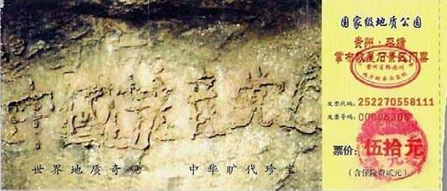
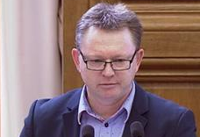
突破网络封锁浏览明慧网www.minghui.org 三退与平安 第2版 第318期 2018年4月17日
退党团队方法(真名、化名、笔名同样有效) ：* 退党电话：001-416-361-9895，001-702-873-1734 * 退党传真：001-201-625-6301 * 退党电邮：tuidang@epochtimes.com * 无法上网者可将声明贴在公共场所,以后再上网。

丹麦议会就中共迫害法轮功举行专题答辩会
【明慧网】2018年4月5日，丹麦议会九个党派针对正在中国发生的迫害法轮功，及仍然继续地活摘法轮功学员及其他良心犯器官一事，进行了一次专题答辩会。会议一致谴责中共迫害人权，以及灭绝人性地大规模活摘器官的罪行。会议还一致同意，在今后与中共的双边贸易合作中，必须把人权问题摆在重要位置上。
丹麦人民党议员克劳斯·维斯特·汉森发言说：“关于法轮功，我曾经做过很多的信息搜索和探究，但是我实在没有发现他们有任何可疑的、破坏社会的行为。昨天，我与两位法轮功学员的代表会面。他们告诉我，法轮功学员一般都比较健康，因为他们既不抽烟也不喝酒。设想一下，正是因为他们的健康，却被独裁政权放到了任意屠宰的砧板上，成了器官非法贩卖罪行的货源！面对这样的事情，我无法用语言来表达我的心情！作为一个民主国家，敢于揭露这样的反人类罪行是非常重要的。因此我把此议题作为我们议会辩论的一个案例提出来，期待着这一沉重但非常重要的辩论。”
丹麦执政党——自由党议员，外事发言人迈克尔·阿斯特鲁普·詹森在答辩会中，提出中共把手伸进丹麦内政，干扰法轮功的事。他说：“我们认为这是很可耻的事情，这事非常严重！作为自由民主国家，自由表达权是我们价值理念的核心内容之一。因此我们必须对这样的问题明确表态。”
丹麦红绿联盟党议员（EL）尼古拉·韦勒姆森说：“丹麦必须清楚地呼吁中共政府尊重基本人权，停止迫害。”
丹麦外交大臣安德斯·萨缪尔森在答辩会上对议员质询作出答复。首先，他感谢丹麦人民党的六位议员提出法轮功学员遭受残酷迫害的质询。他说：“据人权组织称，（中共）对法轮功学员个人仍然继续进行监控、任意拘留、逮捕和判决，使他们受到身心伤害。”外交大臣表示：“我想强调的是，政府直截了当地反对对法轮功学员任意逮捕并施加虐待的罪行。丹麦政府反对一切强制性的器官移植和器官销售……丹麦政府将保持与其他国家一起继续，就宗教和少数群体的人权问题，与中国进行对话，这也适用于法轮功学员的基本权利。”◇
【明慧网】古代的中国有“一言九鼎”、“一诺千金”等成语，誓约、发誓是让别人相信、让自己恪守诚信的最高级别的“诺言”，等于让神监督自己。
誓约是不可违背的，古今这方面的实例数不胜数。由此也可以看到中共之恶──世界上没有第二个政党要求人在加入时发毒誓要把生命献给它。中共在用无神论蒙蔽中国人的同时欺骗人们在加入它时宣誓把生命都要献给它。所以为中共利益而死的人们叫作“牺牲”，“牺牲”一词最初的释义是：为祭祀宰杀的畜生。可见中共根本不珍惜人的生命。事实上，在中共统治的几十年间，八千多万中国人非正常死亡，皆成了祭祀中共的“牺牲”。
中共自建党以来，用一次接一次的政治迫害让人们成为思想上的奴隶，五千年的优秀传统文化几乎被破坏殆尽。十九年来中共残酷迫害信仰“真善忍”的法轮功修炼者，活摘法轮功学员的器官牟取暴利，最后焚尸灭迹，真是天理不容。中共必遭天惩，彻底解体。
凡是加入过中共共产党、共青团、少先队组织的，需要及时声明退出中共的党、团、队组织，声明自己以前对中共所发的为中共献身的毒誓作废。否则就将作为中共的一分子、中共的一个细胞，成为上天消除的目标，在中共解体时面临悲惨的结局。
讲到当前的“三退”时，有人说：我早超龄了或早不交党费了，早就不是党、团、队员了，用不着声明了。“超龄了、不交党费了,算自动退出”，那只是中共欺骗人的谎言，毒誓还在啊！怎么办？上天的慈悲给了中国人清洗、解除当初毒誓的机会──声明退出中共邪党的党、团、队组织（三退）。否则，当天灭中共的大难开始时，就没有机会了。
请大家珍惜现在的机会。上天不会无休止地等待。所有还在观望、等待的中国人，赶快清醒，远离邪恶中共，声明“三退”，以便在天灭中共之际，免遭厄运。正如大纪元郑重声明所言：“天网恢恢，善恶分明；苦海有边，生死一念。曾被历史上最邪恶的魔教所欺骗的人，曾被邪恶打上兽的印记的人，请抓住这稍纵即逝的良机！”◇

誓约与“三退”
图：2002年6月在贵州发现的“藏字石”断面上显现“中國共產党亡”六个大字，昭示着“天灭中共”的天意。
图：丹麦人民党议员克劳斯·维斯特·汉森（Claus Kvist Hansen）在议会大会议厅主席台上发言。

